oddíl 1 IDENTIFIKACE SMĚSI A SPOLEČNOSTI
1.1 | Identifikátor výrobku:
Obchodní název: Diluent №4 for artistic painting
CAS 80-56-8
ЕС 201-291-9
Název látky: 2,6,6-trimethylbicyclo-2-heptene
Synonyma: alfa-pinen; Pinene; pinene
Sumární vzorec: С10Н16
Produkt rektifikace terpentýnu
1.2 | Příslušná určená použití látky nebo směsi a nedoporučená použití:
 | Ředidlo se používá pro ředění uměleckých olejových a alkylových barev a laků.
1.3 | Podrobné údaje o dodavateli bezpečnostního listu:
1.3.1 | Dodavatel:
 | JSC Nevskaya palitra
 | Serdobolskaya ul. 68, 197342, Sant-Petersburg, Rusko
1.3.2 | Dovozce:
 | ART7 s.r.o.
ART7 s.r.o.
Jabloňová 109E, 27351 Malé Kyšice
Tel./fax.: 224 910 139
e-mail: marketart@seznam.cz
1.3.2 | Osoba odborně způsobilá zodpovědná za bezpečnostní list
 | Jméno: Ing. Martina Šrámková
 | e-mail: martina_sramkova@volny.cz
1.4 | Telefonní číslo pro naléhavé situace
+420 602 414 051 nebo Toxikologické informační středisko, Na Bojišti 1, 128 08 Praha2,
telefon nepřetržitě 224 919 293, 224 915 402, nebo (pouze ve dne 224 914 575)

oddíl 2 Identifikace NEBEZPEČNOSTI
2.1 | Klasifikace látky nebo směsi:
2.1.1 | Klasifikace v souladu se směrnicí č. 1999/45/ES
Hořlavý,R10
Zdraví škodlivý, R65
Senzibilizující, R43
Nebezpečný pro životní prostředí, R50/53
Plné znění R-vět je uvedeno v Oddíle 16 tohoto bezpečnostního listu
2.1.2 | Klasifikace v souladu s nařízením č. (ES) č. 1272/2008
Flam. Liq. 3; H226
Asp. Tox. 1; H304
Skin Sens. 1; H317
Aquatic Chronic 1; H410
Plné znění H-vět a význam zkratek je uvedeno v Oddíle 16 tohoto bezpečnostního listu
2.1.3 | Nejzávažnější nepříznivé fyzikálně-chemické účinky
 | Hořlavý.
2.1.4 | Nejzávažnější nepříznivé účinky na lidské zdraví
Může vyvolat senzibilizaci při styku s kůží. Při požití může vyvolat poškození plic.
Vdechováním: Vdechnutí do plic může způsobit otok a pneumonitis.
Stykem s kůží:. Může vyvolat senzibilizaci při styku s kůží.
Kontaktem s očima: není známo
Požitím: Požití může vyvolat podráždění zažívacího ústrojí, nevolnost, zvracení a průjem. Působí na centrální nervový systém, může poškodit ledviny. Účinky se projevují vzrušením, následovaným bolestí hlavy, závratí a nevolností. V pozdějším stádiu může způsobit zhroucení, bezvědomí, v extrémních případech smrt z důvodu poruchy dýchání. Vdechnutí látky do plic může vyvolat chemický pneumonitis, který může končit smrtí.
2.1.5 | Nejzávažnější nepříznivé účinky na životní prostředí
 | Vysoce toxický pro vodní organismy, může vyvolat dlouhodobé nepříznivé účinky ve vodním prostředí.
2.2 | Prvky označení
2.2.1 | Označení v souladu se směrnicí 1999/45/ES:
 | Jedná se o látku. Označení dle směrnice 1999/45/ES již není možno používat
2.2.2 | Označení v souladu s nařízením č. (ES) č. 1272/2008
Obsahuje alfa-pinen
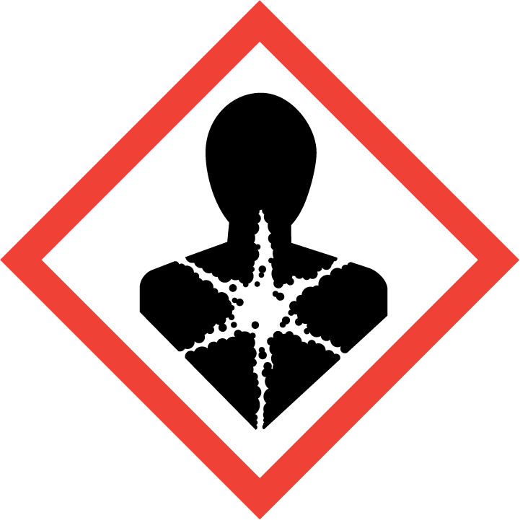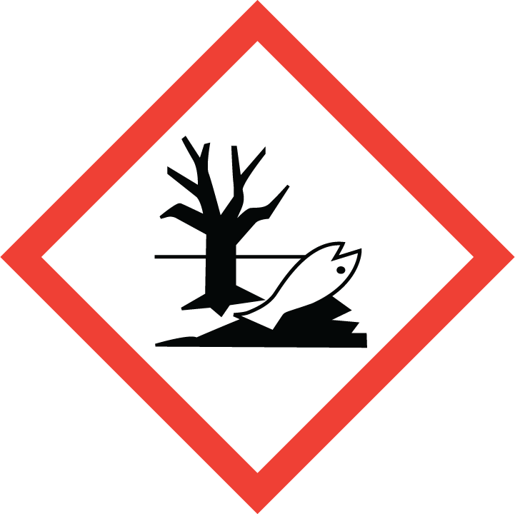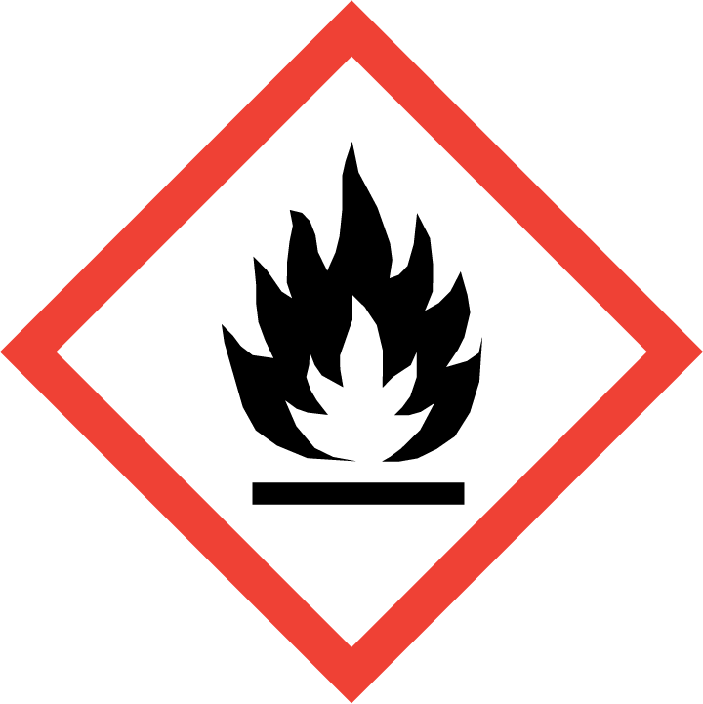
Nebezpečí
H226 Hořlavá kapalina a páry.
H304 Při požití a vniknutí do dýchacích cest může způsobit smrt.
H317 Může vyvolat alergickou kožní reakci.
H410 Vysoce toxický pro vodní organismy, s dlouhodobými účinky.

P101 Je-li nutná lékařská pomoc, mějte po ruce obal nebo štítek výrobku.
P102 Uchovávejte mimo dosah dětí.
P280 Používejte ochranné rukavice a ochranný oděv.
P301 + P310 PŘI POŽITÍ: Okamžitě volejte TOXIKOLOGICKÉ INFORMAČNÍ STŘEDISKO nebo lékaře.
P273 Zabraňte uvolnění do životního prostředí.
P501 Odstraňte obsah/obal do sběru nebezpečného odpadu.
2.3 | Další nebezpečnost
 | Směs nesplňuje kritéria pro látky PBT nebo vPvB v souladu s přílohou XIII Nařízení EU 1907/2006.
2.4 | Další informace
 | Další informace, které je nutno uvést na obalu směsi v souladu s dalšími předpisy, viz Oddíl 15

oddíl 3 SLOŽENÍ / Informace o složkách
 | 3.1 | Látky
 |  | Nejedná se o látku
 | Nebezpečné látky: |  | Indexové č.  Č. EINECS.  CAS č.  Registrační číslo | Obsah  (%hm.) | Klasifikace
 |  |  | Indexové č.  Č. EINECS.  CAS č.  Registrační číslo | Obsah  (%hm.) | dle 67/548/EHS | dle (ES) č. 1272/2008
 | ALPHA-PINENE (2,6,6-TRIMETHYL-BICYCLO(3,1,1,)HEPT-2-EN)* |  | není  232-087-8  7785-70-8  Zatím nepřiděleno | 100% | R10  N; R50/53  R43  Xn; R65 | Flam. Liq. 3  Asp. Tox. 1  Skin Sens. 1  Aquatic Chronic 1  H226 H304 H317 H410
*Nejedná se o závazně klasifikovanou látku klasifikace dodavatele dle (ES) č. 1272/2008 provedena prostým převodem dle Přílohy VII tohoto nařízení tabulka 1.1. (převodní tabulka)
Plné znění R-vět, H vět a význam zkratek tříd nebezpečnosti dle (ES) č. 1272/2008je uvedeno v Oddíle 16 tohoto bezpečnostního listu
 | 3.2 | Směsi
 |  | Nejedná se o směs

oddíl 4 Pokyny pro první pomoc
4.1 | Popis první pomoci
4.1.1 | Všeobecné pokyny
 | Při zdravotních potížích je nutné vyhledat lékařské ošetření.
4.1.2 | V případě nadýchání:
 | Při vdechnutí přiveďte postiženého na čerstvý vzduch. V případě nevolnosti vyhledejte lékařské ošetření.
4.1.3 | V případě zasažení očí:
 | Vypláchnout dostatečným množstvím vlažné vody (cca 15 min.) a okamžitě vyhledat očního lékaře. Zkontrolujte, zda postižený nemá kontaktní čočky a ihned je odstraňte.
4.1.4 | V případě zasažení kůže:
 | Opláchnout potřísněnou kůži proudem vody. Okamžitě svlékněte zasažený oděv. Potřísněnou pokožku po omytí ošetřit vhodným krémem. Ve vážnějších případech vyhledat lékaře.
4.1.5 | V případě požití:
 | Vypláchnout ústa čistou vodou. Vypít 2-3 sklenice vody, nevyvolávat zvracení. Ihned vyhledat lékařskou pomoc.
4.2 | Nejdůležitější akutní a opožděné symptomy a účinky
 | Nejsou uvedeny
4.3 | Pokyn týkající se okamžité lékařské pomoci a zvláštního ošetření
 | Upozorněte lékaře, že se jedná o látku, která může při požití způsobit poškození plic.

oddíl 5 Opatření pro hasební zásah
5.1 | Hasiva
5.1.1 | Vhodná hasiva:
 | Alkoholu odolná pěna, vodní mlha, suché chemikálie, oxid uhličitý
5.1.2 | Nevhodná hasiva
 | Plný proud vody
5.2 | Zvláštní nebezpečnost vyplývající z látky nebo směsi:
 | V případě požáru mohou unikat nebezpečné plyny a výpary.
5.3 | Pokyny pro hasiče:
 | Kompletní ochranné vybavení pro hasiče s přetlakovým dýchacím přístrojem.
5.4 | Další údaje:
 | nejsou

oddíl 6 Opatření v případě náhodném úniku
6.1 | Opatření na ochranu osob, ochranné prostředky a nouzové postupy
Evakuovat prostor.
Používat základní ochranné pomůcky (oddíl 8).
Zamezte kontaktu s látkou. Nevdechujte výpary.
V uzavřených místnostech zajistěte přívod čerstvého vzduchu.
Dodržovat běžné pracovní a hygienické předpisy
6.2 | Opatření na ochranu životního prostředí
Zabránit úniku, ohradit kontaminovanou plochu.
Zabránit kontaminaci životního prostředí, úniku do povrchových vod a kanalizačního systému.
Pokud k úniku dojde informovat příslušné úřady.
6.3 | Metody a materiál pro omezení úniku a pro čištění
 | Z kontaminované plochy absorbovat pomocí sorbentu kapalin (vermiculit, písek, zemina, chemizorb®). Sorbent poté uložit do vhodného kontejneru a likvidovat v souladu s předpisy o odpadech. Místo očistit.
6.4 | Odkaz na jiné oddíly
 | Dále viz Oddíly 7, 8 a 13

oddíl 7 Zacházení a skladování
7.1 | Opatření pro bezpečné zacházení
Používat ochranné pomůcky.
Zajistit dostatečné větrání. Zamezit vdechování výparů.
Zamezit kontaktu s kůží a očima
Zabraňte opakované a prodloužené expozici.
Po práci, před jídlem, pitím a kouřením umýt ruce vodou a mýdlem
7.1.1 | Preventivní opatření na ochranu životního prostředí:
 | Zajistěte nádoby před vylitím
7.1.2 | Specifické požadavky nebo pravidla vztahující se k látce nebo směsi:
 | Skladovat v originálních uzavřených obalech v suchu a chladnu.
7.2 | Podmínky pro bezpečné skladování látek a směsí včetně neslučitelných látek a směsí
Skladovat v pevně uzavřených obalech, na chladných a dobře větraných místech, skladovat mimo zdroje zapálení, chránit před slunečním zářením. Prázdné obaly neskladovat v blízkosti tepla nebo zdrojů zapálení
Skladujte při teplotě od -40 do +40°C. Záruční doba - 2 roky.
7.2.1 | Požadavky na typ materiálu použitého na obaly / nádoby
 | Nejsou uvedeny
7.3 | Specifické konečné / specifická konečná použití
 | neuvedeno

 | oddíl 8 OMEZOVÁNÍ EXPOZICE / OSOBNÍ OCHRANNÉ PROSTŘEDKY
 | 8.1 | Kontrolní parametry
 | Přípravek neobsahuje látky, pro něž jsou stanoveny (NV361/2007Sb., v platném znění) následující koncentrační limity v pracovním prostředí (nejvyšší přípustný expoziční limit=PEL; nejvyšší přípustná koncentrace v pracovním ovzduší=NPK-P).
Chemický název |  |  | Číslo CAS | PEL (mg/m³) | NPK-P (mg/m³)
Jako výchozí informace byly použity seznamy platné v době zpracovávání.
 | 8.1.1 | Doporučené metody měření látek v pracovním prostředí:
 |  | Monitorovací postup obsahu látek v ovzduší pracovišť a specifikaci ochranných pomůcek stanoví pracovník zodpovědný za bezpečnost práce a ochranu zdraví pracovníků.
 | 8.1.2 | Hodnoty ukazatelů biologických expozičních testů (BET)
 |  | nezjišťováno
 | 8.1.3 | Doporučené postupy stanovení biologických expozičních testů:
 |  | nezjišťováno
 | 8.1.4 | Expoziční scénáře
 |  | v současné době nejsou zpracovány
 | 8.2 | Omezování expozice
 | 8.2.1 | Vhodné technické kontroly
 |  | Dostatečné místní větrání pracoviště, používání předepsaných ochranných pomůcek, sledovat, zda se koncentrace nedostane nad expoziční limity
 | 8.2.2 | Individuální ochranná opatření včetně osobních ochranných prostředků
Při výběru ochranných pomůcek musí mít uživatel zajištěno, že vyhoví příslušným standardům. Aby nebyla žádná pochybnost, měl by mít uživatel k dispozici dodací list od výrobce. Musí být zajištěno, že správné ochranné pomůcky jsou dosažitelné pro potenciální uživatele.
Předpisy pro osobní ochranné prostředky:
ČSN EN 166, ČSN EN 149, ČSN EN 340, ČSN EN 374-1
 | 8.2.2.1 | Obecná hygienická a ochranná opatření:
 |  | Při práci s přípravkem nejezte, nepijte, nekuřte. Před přestávkami a na konci směny si umyjte ruce. Na pracovišti neskladujte potraviny.
 | 8.2.2.2 | Ochrana při dýchání
Ochrana dýchacích cest musí být použita, pokud dojde k vytváření výparů/aerosolu.
Použít respirátor nebo dýchací přístroj.
 | 8.2.2.3 | Ochrana rukou
 |  | Použít standardní chemicky odolné ochranné rukavice.
 | 8.2.2.4 | Ochrana očí
 |  | Ochranné brýle.
 | 8.2.2.5 | Ochrana kůže (celého těla):
 |  | ochranné pracovní oblečení, kontaminovaný oděv ihned odložte
 | 8.2.3 | Omezování expozice životního prostředí
 |  | při běžném použití odpadá; zabraňte vniknutí do povrchových vodotečí a do kanalizace.

oddíl 9 Fyzikální a chemické vlastnosti
9.1 | Informace o základních fyzikálních a chemických vlastnostech
Vzhled |  |  | bezbarvá nebo slabě žlutá čirá kapalina bez jakýchkoliv příměsí a vody.
Zápach (vůně): |  |  | Jako ředidlo
Hodnota pH (při 20°C): |  |  | data nejsou k dispozici
Teplota (rozmezí teplot) tání/tuhnutí (°C): |  |  | data nejsou k dispozici
Teplota (rozmezí teplot) varu (°C): |  |  | data nejsou k dispozici
Bod vzplanutí (°C): |  |  | data nejsou k dispozici
Hořlavost: |  |  | hořlavý
Teplota samovznícení (°C): |  |  | data nejsou k dispozici
Výbušné vlastnosti: |  |  | data nejsou k dispozici
Tenze par (při 20°C): |  |  | data nejsou k dispozici
Hustota (při 20°C): |  |  | 0,855-0,86 g/cm³
Rozpustnost (při 20°C): |  |  | data nejsou k dispozici
ve vodě |  |  | nerozpustný
v rozpouštědlech |  |  | Rozpustný v nepolárních organických rozpouštědlech.
Rozdělovací koeficient n-oktanol/voda: |  |  | data nejsou k dispozici
Viskozita (při 20°C): |  |  | data nejsou k dispozici
Hustota par: |  |  | data nejsou k dispozici
Obsah těkavých organických látek (VOC): |  |  | 1 kg/kg
Obsah netěkavých látek: |  |  | 0%
9.2 |  | Další informace
 |  | Nejsou uvedeny

oddíl 10 Stálost a reaktivita
10.1 | Reaktivita
Při předepsaném skladování, manipulaci a použití stabilní.
Pinen se okyseluje na vzduchu (zejména na světle), polymeruje pod vlivem kyselin a tepla.
10.2 | Chemická stabilita
 | Při předepsaném skladování, manipulaci a použití stabilní.
10.3 | Možnost nebezpečných reakcí
 | Při vysokých teplotách může dojít k rozkladu.
10.4 | Podmínky, kterým je třeba zabránit
 | Otevřený oheň, nadměrné teplo
10.5 | Neslučitelné materiály
 | Data nejsou k dispozici
10.6 | Nebezpečné produkty rozkladu
 | V případě požáru mohou zplodiny obsahovat oxidy uhlíku,
10.7 | Další informace
10.7.1 | Možnost nebezpečné exotermické reakce
 | Neuvádí se.
10.7.2 | Důsledek změny fyzikálních vlastností pro stabilitu a bezpečnost přípravku
 | Neuvádí se.
10.7.3 | Nebezpečné rozkladné produkty při styku přípravku s vodou
 | Neuvádí se.

oddíl 11 TOXIKOLOGICKÉ INFORMACE
11.1 | Informace o toxikologických účincích
11.1.1 | Směsi
 | Pro směs nejsou relevantní toxikologické údaje k dispozici
a) akutní toxicita nestanoveno
b) dráždivost nestanoveno
c) žíravost nestanoveno
d) senzibilizace nestanoveno
e) toxicita opakované dávky nestanoveno
f) karcinogenita nestanoveno
g) mutagenita nestanoveno
h) toxicita pro reprodukci nestanoveno
11.2 | Zkušenosti z působení na člověka
 | Vdechováním: Vdechnutí do plic může způsobit otok a pneumonitis.
 | Stykem s kůží: Může způsobit alergickou reakci pokožky, která se projeví při opakovaném kontaktu s látkou.
 | Kontaktem s očima: může dráždit
 | Požitím: Požití může vyvolat podráždění zažívacího ústrojí, nevolnost, zvracení a průjem. Působí na centrální nervový systém, může poškodit ledviny. Účinky se projevují vzrušením, následovaným bolestí hlavy, závratí a nevolností. V pozdějším stádiu může způsobit zhroucení, bezvědomí, v extrémních případech smrt z důvodu poruchy dýchání. Vdechnutí látky do plic může vyvolat chemický pneumonitis, který může končit smrtí.
11.3 | Další údaje
 | neuvedeny

oddíl 12 EKOLOGICKÉ INFORMACE
12.1 | Toxicita
 | nestanoveno
12.2 | Perzistence a rozložitelnost
 | nestanoveno
12.3 | Bioakumulační potenciál
 | nestanoveno
12.4 | Mobilita
 | nestanoveno
12.5 | Výsledky posouzení PBT a vPvB
 | nejsou uvedeny
12.6 | Jiné nepříznivé účinky
 | neuvedeny

oddíl 13 POKYNY PRO odstraňování
13.1 | Metody nakládání s odpady
S odpady nutno nakládat v souladu se zákonem č. 185/2001 Sb., o odpadech v platném znění a ve znění souvisejících předpisů.
Nemísit s komunálním odpadem. Jedná se o nebezpečný odpad.
13.1.1 | Možné riziko při odstraňování
 | Prázdné obaly mohou obsahovat zbytky produktu, nutno likvidovat jako samotný výrobek.
13.1.2 | Způsob odstraňování směsi
 | Doporučený způsob zneškodnění ve spalovně nebezpečného odpadu nebo na skládce nebezpečného odpadu
13.1.3 | Doporučené zařazení nespotřebovaného výrobku dle katalogu odpadů
 | 14 06 03* Jiná rozpouštědla a směsi rozpouštědel
13.1.4 | Obaly
Doporučené zařazení:
150110* Obaly obsahující zbytky nebezpečných látek nebo obaly těmito látkami znečištěné

oddíl 14 Informace pro přepravU
14.1 číslo OSN | OSN 1263
14.2 Příslušný název OSN pro zásilku | LÁTKA POMOCNÁ K VÝROBĚ BAREV
14.3 Třída/třídy nebezpečnosti pro přepravu | 3
14.4 Obalová skupina | III
14.5 Nebezpečnost pro životní prostředí | ne
14.6 Zvláštní bezpečnostní opatření pro uživatele | neaplikovatelné
14.7 Hromadná přeprava podle přílohy II MARPOL 73/78 a předpisu IBC | neaplikovatelné

14.8 Pozemní doprava ADR/RID
Třída/klasifikační kód | 3/F1
Obalová skupina: | III
Bezpečnostní značka | 3
Popis: | UN 1263 LÁTKA POMOCNÁ K VÝROBĚ BAREV

14.9 Námořní přeprava IMDG:
Třída: | 3/F1
Obalová skupina: | III
Bezpečnostní značka | 3
Vlastní přepravní označení: | UN 1263 PAINT RELATED MATERIAL
Ems číslo: | neuvedeno
Látka znečišťující moře | ne

14.10 Letecká doprava ICAO/IATA-DGR
Třída: | 3/F1
Obalová skupina: | III
Vlastní přepravní označení | UN 1263 PAINT RELATED MATERIAL
14.11 Podlimitní množství dle 1.1.3.6 ADR:
Přepravní kategorie 3 = max. 1000 kg (litrů) na jednu přepravní jednotku

oddíl 15 Informace o předpisech
15.1 | Nařízení týkající se bezpečnosti, zdraví a životního prostředí/specifické právní předpisy týkající se látky nebo směsi
 | Tento výrobek je dle zákona č. 350/2011 Sb. klasifikován jako nebezpečný.
15.1.1 | Další povinné označení výrobků, které jsou určeny pro prodej široké veřejnosti
Informace o hmotnosti nebo objemu
Hmatatelná výstraha pro nevidomé.
Uzávěr odolný proti otevření dětmi.
Návod k použití
Doporučuje se:
Pokyny pro první pomoc
15.1.2 |  | Označení výrobků v obalech, jejichž obsah nepřesahuje 125 ml  Označení v souladu s nařízením č. (ES) č. 1272/2008
Obsahuje alfa-pinen
Nebezpečí
H304 Při požití a vniknutí do dýchacích cest může způsobit smrt.
H317 Může vyvolat alergickou kožní reakci.

P101 Je-li nutná lékařská pomoc, mějte po ruce obal nebo štítek výrobku.
P102 Uchovávejte mimo dosah dětí.
P280 Používejte ochranné rukavice a ochranný oděv.
P301 + P310 PŘI POŽITÍ: Okamžitě volejte TOXIKOLOGICKÉ INFORMAČNÍ STŘEDISKO nebo lékaře.
P273 Zabraňte uvolnění do životního prostředí.
P501 Odstraňte obsah/obal do sběru nebezpečného odpadu.
15.2 | Posouzení chemické bezpečnosti
 | nebylo dosud provedeno
15.3 | Předpisy
Nařízení Evropského parlamentu a Rady (ES) č. 1907/2006 ze dne 18. prosince 2006 o registraci, hodnocení, povolování a omezování chemických látek, o zřízení Evropské agentury pro chemické látky, o změně směrnice 1999/45/ES a o zrušení nařízení Rady (EHS) č. 793/93, nařízení Komise (ES) č. 1488/94, směrnice Rady 76/769/EHS a směrnic Komise 91/155/EHS, 93/67/EHS, 93/105/ES a 2000/21/ES
Směrnice Evropského parlamentu a Rady 1999/45/ES o sbližování právních a správních předpisů členských států týkajících se klasifikace, balení a označování nebezpečných přípravků, ve znění pozdějších předpisů
Směrnice Rady 76/796/EHS o sbližování právních a správních předpisů týkajících se omezení uvádění na trh a používání některých chemických látek a přípravků, ve znění pozdějších předpisů,
Zákon 350/2011 Sb. o chemických látkách a chemických směsích
Zákon č. 59/2006 Sb., o prevenci závažných havárií
a dále, např.: Zákon č. 455/1991Sb. živnostenský zákon, ve znění pozdějších předpisů,
Zákon č. 102/2001 Sb. o obecné bezpečnosti výrobků, ve znění pozdějších předpisů,
Zákon č. 22/1997 Sb. o technických požadavcích na výrobky, ve znění pozdějších předpisů a jeho prováděcí předpisy, např. Nařízení vlády č. 21/2003 Sb.,
Zákon č 258/2000 Sb. o ochraně veřejného zdraví a o změně některých souvisejících předpisů ve znění pozdějších předpisů a jeho prováděcí předpisy;
Zákon č. 20/1966 Sb., o zdraví lidu ve znění pozdějších předpisů,
Zákon č.262/2006Sb., zákoník práce v platném znění,
Zákon 309/2001Sb., v platném znění, kterým se stanoví podmínky ochrany zdraví zaměstnanců při práci
Vyhláška č.432/2003Sb. zařazování prací do kategorií, limitní hodnoty ukazatelů biologických expozičních testů.
Nařízení vlády č.101/2005Sb., o podrobnějších požadavcích na pracoviště a pracovní prostředí
Nařízení vlády č. 361/2007 Sb., kterým se stanoví podmínky ochrany zdraví při práci,
Zákon č. 185/2001 Sb. o odpadech, ve znění pozdějších předpisů a jeho prováděcí předpisy,
Zákon č. 201/2012 Sb. o ochraně ovzduší
Zákon č. 477/2001 Sb. o obalech ve znění pozdějších předpisů a jeho prováděcí předpisy a další související předpisy,
Zákon č. 111/1994 Sb., o silniční dopravě ve znění pozdějších předpisů.
Zákon č.133/1985Sb. o požární ochraně v platném znění a vyhláška MV č.246/2001Sb.
Evropská dohoda o mezinárodní silniční přepravě nebezpečných věcí (dále jen Dohoda ADR)

oddíl 16 DALŠÍ Informace
16.1 | Další informace důležité z hlediska bezpečnosti a ochrany zdraví člověka
 | Dle našich vědomostí jsou zde obsažené informace přesné. Všechny materiály mohou nést neznámé nebezpečí a měly by být používány s opatrností. Přestože je v tomto bezpečnostním listu určité riziko popsáno, nemůžeme zaručit, že se jedná o jediné existující riziko
16.2 | Pokyny pro školení
 | Školení bezpečnosti práce pro zacházení s chemickými látkami
16.3 | Doporučená omezení použití
 | Neuvedeno
16.4 | Informace o zdrojích údajů použitých při sestavování bezpečnostního listu
Odborné databáze a další předpisy související s chemickou legislativou
Bezpečnostní list dodavatele.
16.5 | Plná znění R a H vět použitých v Oddílech 2, 3 a 15 a význam zkratek klasifikací dle Nařízení EU 1272/2008
R10 Hořlavý
R43 Může vyvolat senzibilizaci při styku s kůží
R50/53 Vysoce toxický pro vodní organismy, může vyvolat dlouhodobé nepříznivé účinky ve vodním prostředí
R65 Zdraví škodlivý: při požití může vyvolat poškození plic
H226 Hořlavá kapalina a páry
H304 Při požití a vniknutí do dýchacích cest může způsobit smrt.
H317 Může vyvolat alergickou kožní reakci.
H410 Vysoce toxický pro vodní organismy, s dlouhodobými účinky.
Flam. Liq. 3 Hořlavá kapalina kategorie 3
Asp. Tox. 1 Nebezpečná při vdechnutí kategorie 1
Skin Sens. 1 Senzibilizace kůže kategorie 1
Aquatic Chronic 1 Nebezpečný pro vodní prostředí dlouhodobé kategorie 1
16.7 | Změny oproti předchozímu vydání bezpečnostního listu v
Bezpečnostní list byl zpracován v souladu s požadavky Nařízení Evropského parlamentu a Rady (ES) č. 1907/2006 ve znění Nařízení Komise (EU) č. 453/2010.
Jedná se o první vydání.

